（X0A0）顾客特殊要求
更新项目序号 | 更新项目名称 | 更新时间 | 客户协议编号
共用 | 1 | 标记 | 销售
预审部分1、2点 | 外形公差及拼板要求 | 2022.10.25 | 《加工外包技术协议》2022021曹常瑜2022-09-28610029军品顾客质量要求评审表
备注：更新的内容以蓝色字体显示。

共用部分：
- 标记
a 顾客制板说明无要求时，不加快捷标记
b 加周期，加快捷生产型号

预审部分：
- 外形
客户无要求时，外形尺寸公差优先按+/-0.1mm控制，满足不了与客户沟放宽要求；
2、拼板
1）印制板相邻两边器件焊盘距边缘距离小于2mm（如下图所示）或圆形、异形印制板需增加5mm~8mm工艺边，并设置mark点。连接方式采用双排邮票孔。
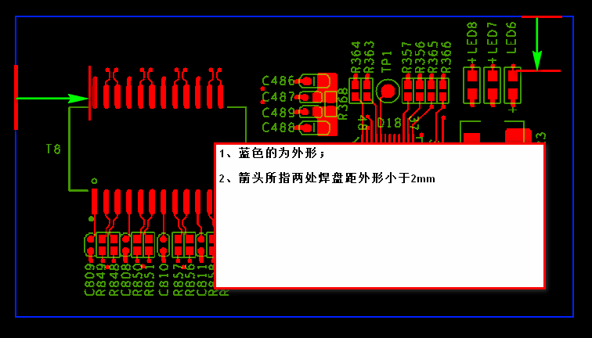
2）尺寸或直径小于50mm的印制板需设计SET拼版，按1*2或2*2拼板，并与客户确认后方可下线。

CAM部分：

